Не выходите на лёд

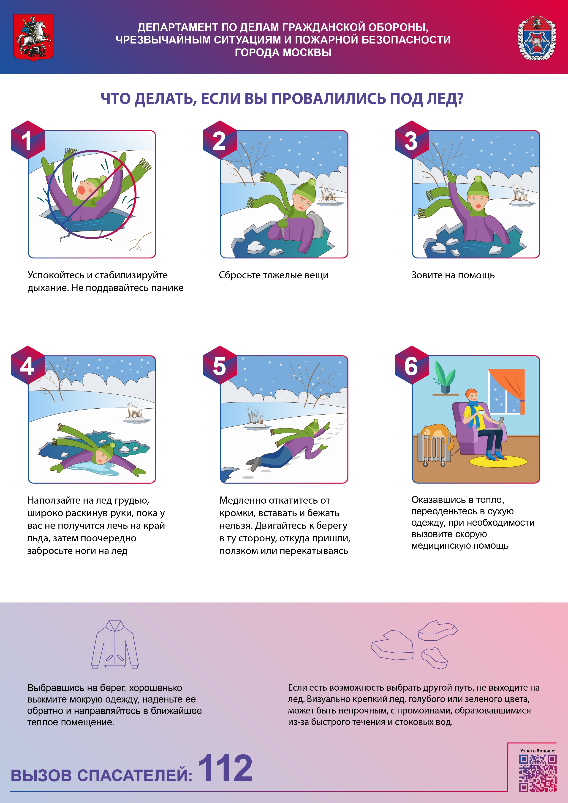

Ледяной покров на водоемах столицы представляет для людей большую опасность из-за сложностей определения прочности льда. Даже устоявшиеся похолодания после температурных перепадов не гарантируют высокую прочность льда, поскольку есть целый ряд неочевидных факторов льдообразования.

Например, в каких-то местах лёд может быть хрупким сам по себе, а в других он может быть из нескольких слоев, состоящих из «старого льда» и свежего «снежного нароста». Немаловажно в определении прочности льда также учитывать его цвет, расстояние от берега, омывающие изнутри течения и вмерзшие в ледяную корку объекты.

Управление по ЮЗАО Департамента ГОЧСиПБ настоятельно всем рекомендует не рисковать и воздержаться от выхода на водоем. Помните, что именно этой тёплой зимой лед обманчив.

Если вы стали свидетелем происшествия, незамедлительно звоните по единому номеру вызова экстренных оперативных служб «112».